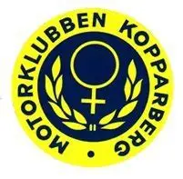

Inbjudan till årsmöte
MK Kopparberg

Söndag 23/11 kl:15.00
Klubbstugan

Kaffe, kaka och smörgåstårta.
Prisutdelning för Årets tävlingsprestation, KM i rally och folkrace.
Närvarolotteri.
Ingen föranmälan krävs.

Välkomna!

